LC 37 : Lecture et utilisation des diagrammes d’Ellingham. Applications à la pyrométallurgie (MP-PSI)

L’oxydation par le dioxygène de la plupart des éléments est une réaction naturelle ; c’est la raison pour laquelle la plupart des minerais sont constitués d’oxydes (Alumine Al₂O₃, magnésie MgO, magnétite Fe₃O₄, silice SiO₂…).
La connaissance des divers équilibres possibles entre les métaux et leurs oxydes sert de base à l’élaboration des diagrammes d’Ellingham, construction fondamentale pour l'interprétation : - de la corrosion des métaux par voie sèche
- de l’élaboration des métaux par réduction de leurs oxydes.

I – LECTURE DES DIAGRAMMES D’ELLINGHAM

- Définition

  - Convention

Pour pouvoir comparer directement les conditions de formation de divers oxydes à partir des métaux correspondants, il est impératif de se fixer un point commun.
Par convention, l’équation-bilan de la réaction d’obtention de l’oxyde à partir d’un corps simple ne mettra en jeu qu’une seule mole de dioxygène.

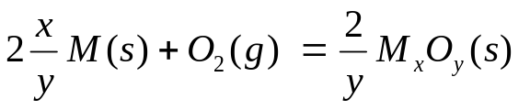 ( 1 )

  - Approximation d’Ellingham

Si l’on écrit la variation d’enthalpie libre de la réaction ci-dessus, on aura :

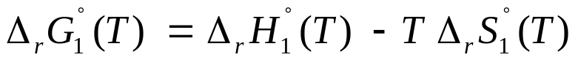
La valeur de ces grandeurs à la température T s’obtient par l’utilisation des relations de Kirchoff que l’on peut écrire sous la forme :

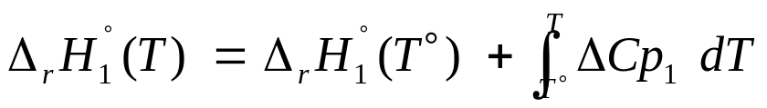
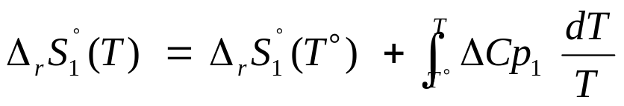

L’approximation d’Ellingham tient dans le fait de dire que tant qu’il n’y a pas de changement de phase, on a :
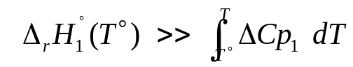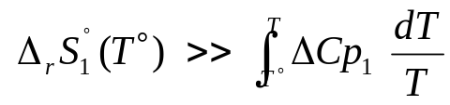
On a alors :

Ce qui va nous permettre d’obtenir des caractéristiques linéaires par morceau.

  - Cas du zinc

2 Zn (s) + O₂ (g) = 2 ZnO (s)

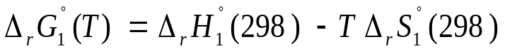
= -701 000 + 201 T

Réaction exothermique

- Etude du signe des pentes

  - Lien entre variation d’entropie, désordre et pentes des droites

Au cours de la réaction de formation de l’oxyde, la variation 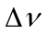 de la quantité de matière gazeuse peut se présenter sous 3 cas :

* 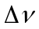 > 0 : cela signifie qu’il y a plus de formation que de disparition de matière gazeuse au sein du système, le désordre est donc plus important, 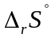 > 0, la pente est négative.

Ex : 2 C(s) + O₂ (g) = 2 CO (g) = + 1 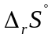 = 179.4 J.K⁻¹.mol⁻¹

* = 0 : la quantité de matière gazeuse est quasiment constante au cours de la réaction, l’ordre reste ce qu’il est, = 0, la pente est quasi nulle.

Ex : C(s) + O₂ (g) = CO₂ (g) = 0 = 2.9 J.K⁻¹.mol⁻¹

* < 0 : il y a plus de disparition que de formation de matière gazeuse, l’ordre au sein du système augmente, < 0, la pente est positive.

Ex : 2 Zn (s) + O₂ (g) = 2 ZnO (s) = -1 = - 201 J.K⁻¹.mol⁻¹

  - Changements d’états

Le changement d’état du métal ou de l’oxyde va entraîner une variation relative de la pente de la droite 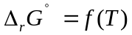 .

- Dans le cas du métal, lors d’un changement d’état diminue donc la pente augmente.
- Dans le cas de l’oxyde, lors d’un changement d’état, augmente donc la pente diminue.

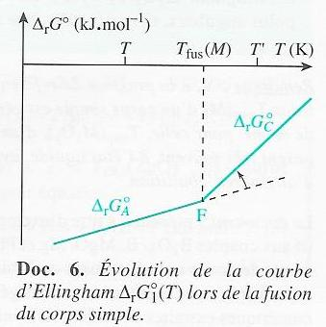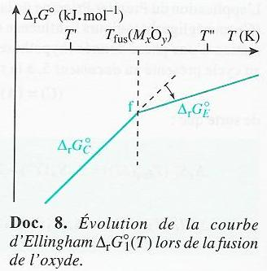

En résumé, lors d’un changement d’état, il y a continuité de avec présence d’un point anguleux (changement de pente).

  - Cas du zinc

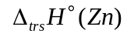 tabulée 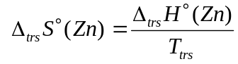

693 < T < 1180 (2)
2 Zn (l) + O₂ (g) = 2 ZnO (s)

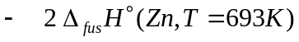 (1)

2 Zn (s) + O₂ (g)

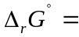-714400 + 220.3 T

T > 1180 K (3)
2 Zn (g) + O₂ (g) = 2 ZnO (s)

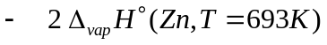 (2)

2 Zn (l) + O₂ (g)

-944000 + 414.9 T

- Domaines de stabilité

A la température T, l’affinité chimique de ce système est donnée par :
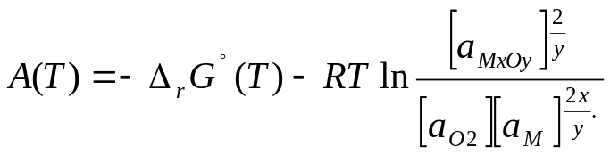

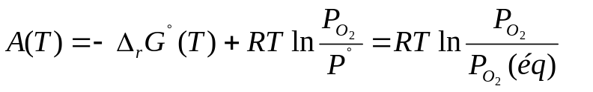

3 cas à considérer :

* P(O₂) = P(O₂)éq A(T) = 0
Le système est en équilibre point figuratif sur la droite

* P(O₂) > P(O₂)éq A(T) > 0
Le système évolue dans le sens de la formation de l’oxyde tant que P(O₂) > P(O₂)éq
Domaine de stabilité de l’oxyde au dessus de la droite (Point M1).

* P(O₂)< P(O₂)éq A(T) < 0
Réduction de l’oxyde (sens 2) tant que P(O₂) < P(O₂)éq
Domaine de stabilité du métal M en dessous de la droite ( point M2).

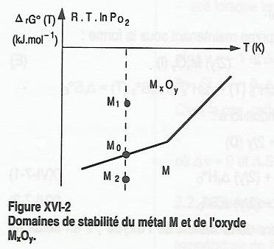

Nous venons de voir que la pression de O₂ importait pour connaître le sens de la réaction, en particulier pour savoir s’il y a corrosion du métal par O₂.

II – UTILISATION DES DIAGRAMMES D’ELLINGHAM

1. Corrosion sèche d’un métal

  - Définition

On dit qu’un métal est corrodé, à une température T, s’il est oxydé par le dioxygène. La pression de dioxygène, P(O₂)_{éq} à la température T s’appelle pression de corrosion.

  - Etude graphique

Si l’on superpose les droites y = RT ln 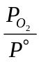 aux graphes 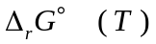, on obtient un réseau d’abaques pression –température.
Chose relativement agréable car par comparaison des positions relatives des 2 graphes, on obtient 2 informations importantes :

- on peut déterminer la température limite de corrosion T_{l}
Soumis à une pression donnée en O₂, le métal est corrodé pour autant que la droite y = RT ln reste au dessus de la courbe . La température T_{l} augmente donc avec la pression.

- on peut aussi déterminer la pression de corrosion P(O₂)_{éq.}
A une température donnée, la pression de corrosion de divers métaux dépend de leur . Elle diminue quand décroît.

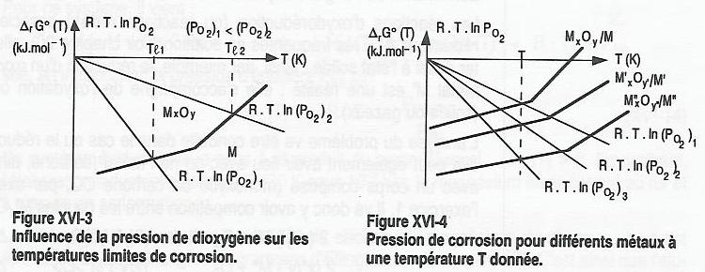

c. Cas du zinc

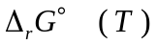 = -701 000 + 201 T (1) Pour T < 693 K Zn solide
= -714 400 + 220.4 T (2) Pour 693 K < T < 1180 K Zn liquide

Pour T = 500 K on doit considérer la première relation et on a : P(O₂)_{éq} = 10⁻⁶³ bar
Pour T = 1000 K, on doit considérer la deuxième relation et on obtient P(O₂)_{éq} = 10⁻²⁶ bar

On s’aperçoit que les 2 pressions de corrosions calculées sont << à 0.2 bar, c’est ce qui explique qu’à l’exception des métaux nobles, la plupart des métaux se trouvent sous forme d’oxydes à l’état naturel.
‘A 1000 K , P(O₂)_{éq} > 10 ¹⁰ bars pour l’or et ~ 10 ⁴ bars pour Ag ’

- Réduction d’un oxyde

  - Généralités

L’étude que je vais faire ici met en jeu la réduction d’un oxyde par un autre métal, mais elle pourrait être faite dans le cas d’un non-métal (C, H₂), ou dans le cas d’un corps composé (CO..)
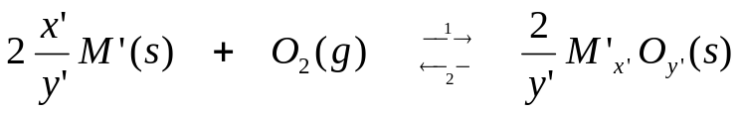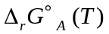

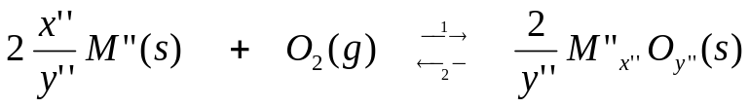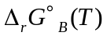

La Variance est donnée par :
V = n – r – q + a - φ
Dans le cas général, 2 métaux et 2 oxydes à l’état solide n = 4, r = q = 0, a = 1, φ = 4
V = 4-0-0+1-4 =1 (ind de P)

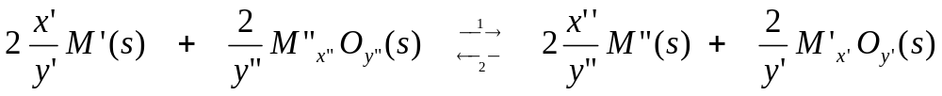

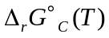

= -

Ce système ne comporte que des phases solides d’activité =1 d’où A_{c} (T) = -

La condition d’équilibre se traduisant par A_{c} (T) = 0 (V=0), elle impose la température de l’équilibre que l’on appelle température d’inversion Ti.

Evolution sens 1 : M ’ réduira M’’_{x’’}O_{y’’} si A_{c} (T) >0 d’où > ici pour T > Ti

Evolution sens 2 : M’’ réduira M’_{x’}O_{y’} si A_{c} (T) <0 d’où < ici pour T<Ti

L’utilisation des domaines de stabilité permet de retrouver ces résultats.
Ainsi, lorsque la forme réduite d’un couple et la forme oxydée d’un autre à une température T donnée possèdent des domaines d’existence disjoints, ils ne peuvent coexister et réagissent ensemble.

On peut donc généraliser :

TOUT METAL REDUIT LES OXYDES PLACES AU DESSUS DE LUI DANS UN DIAGRAMME D’ELLINGHAM.

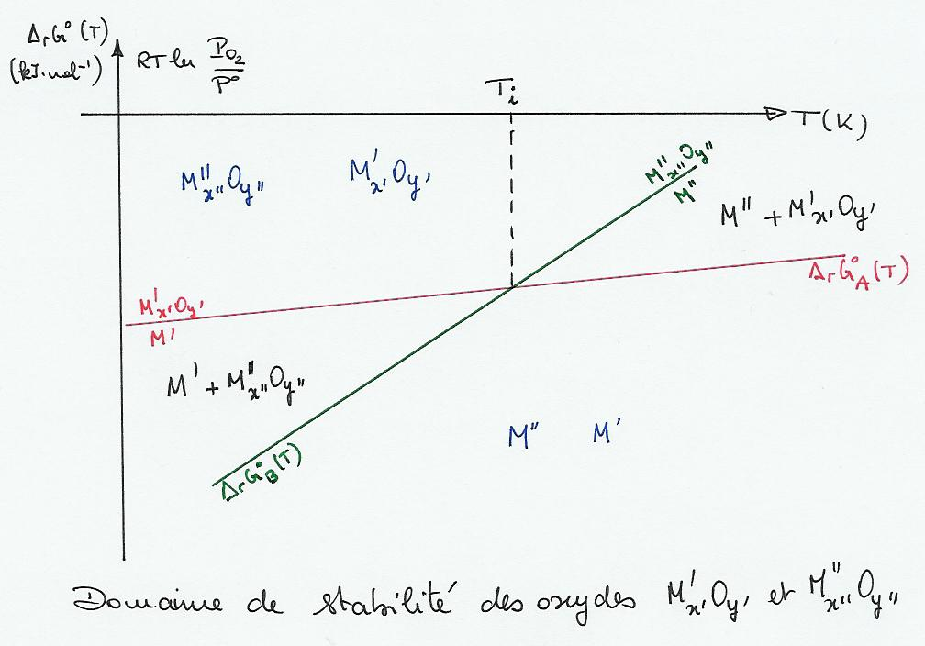

  - Métallothermie

Définition : On appelle métallo thermie, l’élaboration d’un métal par réduction de son oxyde par un autre métal.
C’est un procédé coûteux qui est utilisé lorsque les oxydes des métaux sont difficilement réductibles par C, CO et H₂.

Aluminothermie : Obtention de différents métaux en particulier Cr, Mg et Fe
Soudage des rails ( Fe₂O₃ + 2Al = Al₂O₃ + 2Fe )

Obtention du Mg :

4/3 Al(s) + O₂ (g) = 2/3 Al₂O₃ (s)
2 Mg(s) + O₂ (g) = 2 MgO (s)

4/3 Al(s) + 2 MgO(s) = 2 Mg (g) +2/3 Al₂O₃ (s)

En pratique, on se place à T>Ti et on élimine Mg(g).

Calciothermie : Obtention de V, Nb, Ta
Sodiothermie : Gadolinium
Magnésiothermie : B, Si mais aussi réduction des oxydes d’uranium en uranium métal

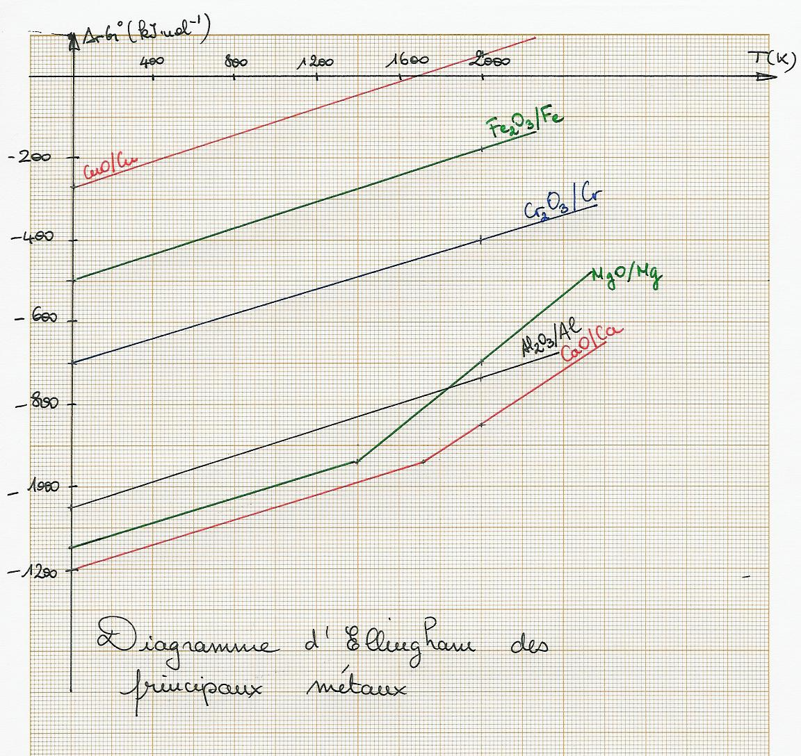

III – APPLICATIONS INDUSTRIELLES A LA PYROMETALLURGIE

- Grillage de la blende

Les opérations de pyrométallurgie consiste en la réduction de ZnO (constituant essentiel de la calcine).
Mais avant cela, il va falloir traiter le minerai naturel – la blende – ZnS pour la transformer en ZnO.
Réaction de grillage : ZnS(s) + 3/2 O₂ = ZnO(s) + SO₂(g)
= -439 100 + 0.073 T

- Choix du réducteur

Nous allons rechercher le meilleur réducteur et les conditions opératoires optimales en utilisant les diagrammes d’Ellingham.
Nous allons superposer les diagrammes du Zinc et du carbone.
En ce qui concerne le Zn, les 3 réactions possibles en fonction de la température ont déjà été vues auparavant.
Industriellement, on utilise le carbone et le monoxyde de carbone, ce qui nous amène à étudier les couples : CO₂/C CO/C CO₂/CO

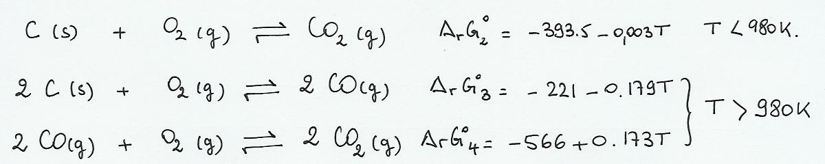

En superposant, les droites du C sur celles du zinc, on remarque qu’il y a 2 points d’intersection A et B
T_{A} = 1217 K T_{B} = 1562 K

On a donc 2 réducteurs possibles :
- le carbone du couple CO/C si T > T_{A}
- le monoxyde de carbone du couple CO₂/CO si T>T_{B}

Dans les 2 cas le zinc est obtenu à l’état gazeux.
Il y a donc 2 réactions de réduction envisageables :

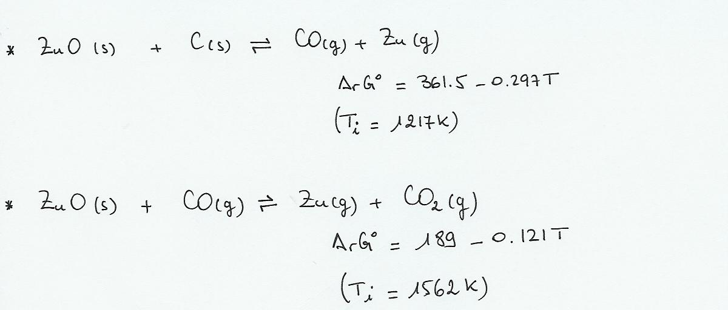

- Réalisation expérimentale

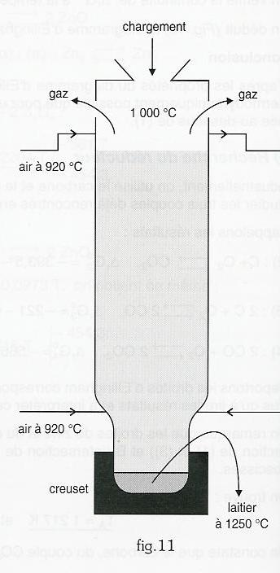

Industriellement, on réalise cette opération dans un haut-fourneau.
Dans la partie supérieure (le gueulard), une trémie permet le chargement du réacteur avec la calcine, du coke (carbone) et un fondant (il va se combiner avec la gangue pour donner un laitier liquide en bas du haut-fourneau dans le creuset).

- L’air est injecté à 920 °C au bas du réacteur grâce à des tuyères entraînant ainsi la combustion du carbone avec production de CO. Cette réaction est exothermique et permet aux réactions endothermiques de réduction vues ci-dessus d’avoir lieu.
- L’insufflation d’air à 920 °C dans la partie supérieure permet la combustion du carbone et dégagement de chaleur pour que T > 1000 °C.

Un tel réacteur a un fonctionnement continu.

On recueille :
- en bas, le laitier liquide contenant le plomb liquide : plomb d’œuvre
- en haut, le mélange gazeux contenant le zinc. Ce mélange sort du haut-fourneau vers 1000 °C et a une composition moyenne de 8% en Zn, 11% en CO₂, 25% en CO, 1% en H₂ et 55 % N₂ sous 1 bar.

Ce mélange gazeux est envoyé dans un condenseur, réfrigérant géant refroidi par une pluie de plomb à 450 °C. Seul le zinc se liquéfie conduisant à un alliage Pb-Zn.
Par refroidissement, cet alliage se sépare en 2 phases : l’une riche en plomb qui est ramené vers le condenseur et la deuxième riche en zinc contenant 1.5 à 2% de plomb (opération de liquation).

Ce zinc brut (98-98.5%) s’appelle zinc d’œuvre et doit être raffiné par distillation fractionnée conduisant à du zinc 99.99 %

CONCLUSION :

Les diagrammes d’Ellingham sont des outils puissants pour prévoir la faisabilité thermodynamique d’une réaction ainsi que les conditions expérimentales à adopter. Mais il sera nécessaire d’y confronter des considérations cinétiques pour bien comprendre ce qui se passe.
Nous avons vu ici le diagramme d’Ellingham des oxydes mais ce principe de construction est généralisable et l’on pourra trouver des diagrammes d’Ellingham des chlorures, des sulfures…

